L’Agence Et L’Intervenant à Domicile

Livret d’Accueil

Table des matières
L’Agence 4
Notre engagement 4
Nos intentions pédagogiques. 5
Nous contacter 6
En tant qu’intervenant à domicile 7
Définition de l’emploi 8
Condition de travaille 8
Où exerce-t-il ? 9
Les + 9
Les – 9
Conditions générales d'exercice de l'emploi 11
Formation et Expériences 11
Exigences Particulières 11
Travailleurs handicapés 12
Surveillance Médicale 12
Ambiances et contraintes physiques 12
Formation, Information, Sensibilisation 13
Bien communiquer 14
Vos droits 14
Le salarié, acteur de sa prévention 14
L'espace recrutement 15
La relation avec la famille 16
Votre engagement 16
Le Cahier de liaison 17
La charte 18
Charte déontologique 18
Informations complémentaires 22
Votre contrat 22
Vos fiches de payes 22
Les congés et jours fériés 22

Cher Intervenants

Vous êtes dans le secteur du sanitaire et social en possession du diplôme ou en formation de moniteur éducateur, éducateur spécialisé…
Vous avez une solide expérience en relation avec des enfants en situation de handicap
Vous recherchez un emploi, une expérience unique auprès d’enfants, adolescents, adultes en situation de handicap. Vous souhaitez des horaires modulables et surtout en rapport avec vos formations.
Je vous dis Bienvenue
L’Agence P’tit à P’tit met en relation des intervenants qualifiés et expérimentés avec des parents désireux faire garder leur enfant en situation de handicap.
Magali BERRO
Responsable d’agence

L’Agence

Les activités de service aux personnes à domicile pour L’Agence P’tit à P’tit se caractérisent par des interventions effectuées auprès d’un public vulnérable en raison de son âge, de son état de santé, de son handicap, et à son domicile. Les intervenants établissent une relation de confiance et de dialogue avec le bénéficiaire et son entourage familiale, leur culture, leur choix de vie, leur espace privé et leurs biens et la confidentialité des informations reçues.
L’Agence P’tit à P’tit est mandatée par des familles à trouver la personne idéale pour la garde, l’encadrement de leur enfant en situation de handicap.
Les enfants se situent dans le département du Nord. Pour des raisons de praticités les intervenants habitent non loin d’eux (voir dans la même ville)

Notre engagement

Les intervenants sont informés des besoins spécifiques de l’enfant et de la famille
Les intervenants sont soutenus et accompagnés dans leur pratique professionnelle par différents moyens tels que la formation, les réunions d’échange de pratiques, les entretiens individuels
Un suivi individualisé des prestations en lien avec le bénéficiaire fera l’objet d’une réactualisation au moins une fois par an

Nos intentions pédagogiques.

Vous ne faites pas que « garder » les enfants mais assurez un réel suivi pédagogique et /ou éducatif avec eux et en accord avec les attentes des familles.

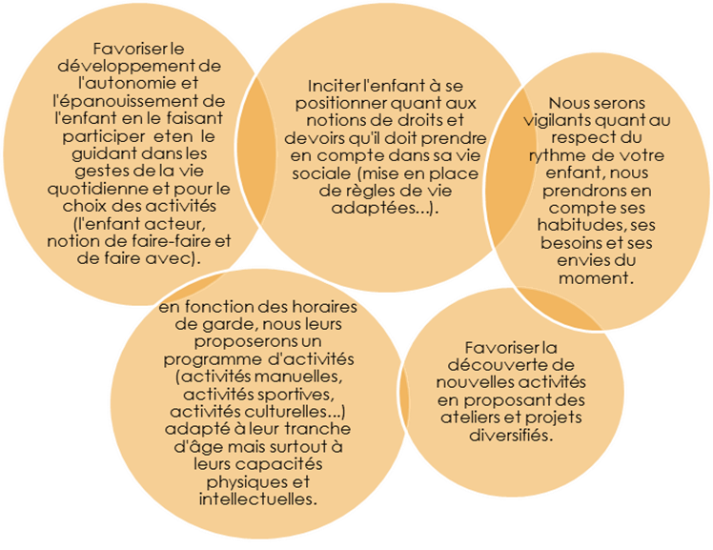

Nous contacter

A ce jour, L’Agence P’tit à P’tit évolue sur tout le département du Nord.

Selon les besoins des familles : toute l’année, du lundi au vendredi, les week-ends, les nuits et les jours fériés.
Pour une bonne prise en charge des demandes des familles et des besoins de l’enfant, l’intervenant à domicile secondera la ou les mêmes familles au minimum pour 6 voire 12 mois

Le téléphone, le mail et le site web sont, pour le moment, les moyens pour nous contacter
- Du lundi au samedi de 8H00 à 19H00
Par téléphone : 06/43/93/16/81

Par Mail : agenceptitaptit@gmail.com
Site Web: http//www. Agenceptitaptit.sitew.com

En tant qu’intervenant à domicile

L'intervenant à domicile aide, seconde les familles à encadrer les personnes inadaptées (enfants, adolescents, adultes). Écoute et disponibilité sont les principales qualités requises pour exercer ce métier.
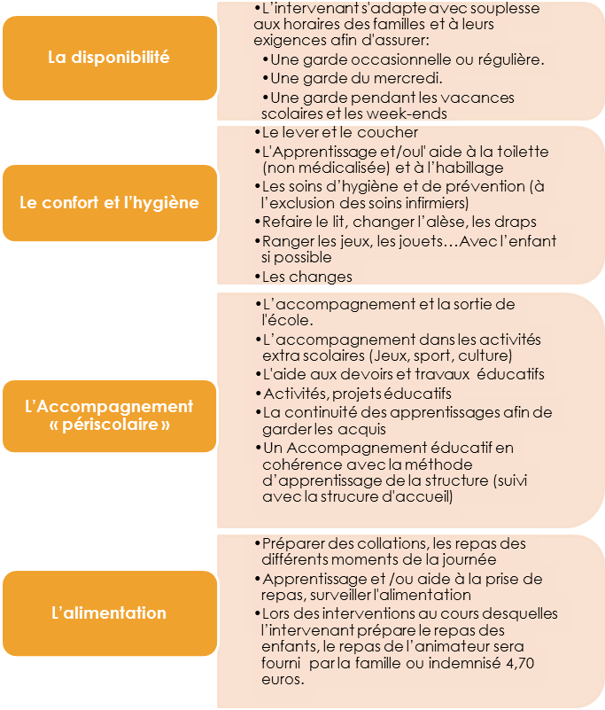

Définition de l’emploi

Condition de travaille
- De nuit.
- Travail le dimanche et les jours fériés.
- parfois Logé.
- vacances
L'activité consiste à :
- garde et accompagnement d'enfant de moins de 3 ans avec handicap
- garde et accompagnement d'enfant de plus de 3 ans avec handicap
Aider à la vie quotidienne :
- accompagnement : aide aux sorties, à la marche, aide au lever et au coucher (le cas échéant, sous contrôle des soignants)
- hygiène et confort corporel (toilette, tenue vestimentaire, réfection du lit, entretien du bassin, urinal)
Accompagner l’enfant :
- par une écoute attentive des besoins et une bonne communication
- par une stimulation de l'intérêt : jeux de société, lecture, chant, discussions
Développe des activités d'accompagnement (garde, promenade), d'animation de loisirs (jeux de société, lecture) et éducatif (apprentissage, méthode éducative suivi de méthode éducative

Où exerce-t-il ?
L'activité s'exerce au domicile d'un ou plusieurs particuliers.
Accompagner les familles sur leur lieu de vacance

Les +
Un métier sans routine ! L'intervenant à domicile est très polyvalent. Il vient en aide à des publics extrêmement variés. Les manières d'intervenir sont multiples.

Les –
Les personnes suivies sont souvent tés lourdement handicapé. Pas si simple alors de rentrer chez soi l'esprit libre et le cœur léger.
QUALITES ESSENTIELLES
Equilibré / Equilibrée
Venir en aide à des enfants de tous handicap requière une grande maturité. L'intervenant à domicile ne doit pas laisser ses émotions prendre le dessus.
Confronté à des situations souvent dramatiques et toujours complexes, l’intervenant à domicile doit être doté d'un solide équilibre psychologique, du sens des réalités. Il doit aussi se montrer persévérant et savoir être à l'écoute des autres, tout en restant souple et ferme dans ses décisions.
Disponible
Il peut être nécessaire d'intervenir à des moments imprévus dans des situations d'urgence.
Patient / Patiente
Difficile d'aider des personnes fragiles à trouver une certaine autonomie et améliorer leur acquis. Les échecs sont fréquents.
Ferme
S'il se montre trop conciliant, l'intervenant à domicile risque de perdre le contrôle de la situation. A lui de savoir à la fois écouter, conseiller et encadrer.

Conditions générales d'exercice de l'emploi
* L'emploi s'exerce au domicile de la famille L'activité s'effectue le plus souvent à temps partiel (bien que les interventions à temps complet tendent à se développer) dans le cadre d'horaires décalés (fin de journée, fin de semaine...).
* L'exercice de l'emploi implique de permanentes allées et venues et parfois de nombreuses manipulations (personnes, appareillages...).

Formation et Expériences
* Certains recrutements privilégient l'expérience professionnelle aux diplômes.
* Cependant, au minimum des formations de niveau BAC plus 2 dans les domaines social et sanitaire (moniteur éducateur, éducateur spécialisé….) et le brevet de secourisme sont recommandés.
Sont aussi appréciés : BAFA, BAFD, BEATEP, Diplômes divers de la petite enfance, Formations diverses sur les méthodes d’apprentissage (ABA, Macaton….), langue des signes, Braille, Connaissances particulières sur le sport adapté, musicothérapie, équithérapie….

Exigences Particulières
- Avoir de l'empathie
- Etre discret et respectueux des personnes confiées
- Avoir la capacité physique d'exercer les tâches demandées
- S’exprimer clairement et simplement
- Savoir s’organiser dans l’espace et dans le temps
- Travailler seul
- Gérer plusieurs situations en même temps
- Prendre des initiatives cohérentes
MACHINES ET OUTILS UTILISES
• Appareils ménagers ; parfois lit médicalisé, lève-malade, sanitaires adaptés
PRODUITS ET MATERIAUX UTILISES
Produits d'entretien, téléphone, médicaments
MALADIES LIEES A L'ACTIVITE PROFESSIONNELLE
• Risques alimentaires, risques infectieux en cas d'intervention au foyer d'une personne malade
• Dépression, souffrance mentale

Travailleurs handicapés
Emploi peu compatible avec :
- Les affections entrainant une gêne à la communication non compensée
- La cécité
- Certains troubles moteurs
- Certaines pathologies psychiatriques

Surveillance Médicale
Les salariées employées directement chez un particulier doivent bénéficier d'une visite médicale si elles travaillent à temps plein pour le même employeur.
Visite médicale
Examen clinique standard Certificat d'aptitude et de dépistage de la tuberculose obligatoire pour les salariés
Examen complémentaire
Radiographie pulmonaire en cas d'obligation de dépistage de la tuberculose
Vaccination
BCG, DTPolio, hépatite B

Ambiances et contraintes physiques
- Bruit des appareils électroménagers
- Plaintes et parfois agression de la personne aidée
- Travail debout avec déplacement dans le logement ou piétinement, selon les tâches
- Manutention manuelle de mobilier ou de personne (habillage, déshabillage, aide à la toilette, accompagnement aux sanitaires)
Agents biologiques
- Déchets ménagers, produits biologiques (urines, selles, sperme)
- Contamination ORL (tuberculose)
Nuisances pour l’environnement extérieur
- Risque d'accident provoqué à autrui ou à l'environnement par la ou les personnes confiées.
Actions préventives
•Port de gants en cas de changes

Formation, Information, Sensibilisation
Formation à la relation d'aide
Formation à l'organisation de son travail
Formation aux premiers soins et aux gestes d'urgence,
Sensibilisation à la notion de maltraitance

Bien communiquer
Vous êtes continuellement invité à vous exprimer, à faire part de vos remarques, recommandations, difficultés. Chaque semaine, il vous ait demandé d’envoyer un mail sur à L’Agence P’tit à P’tit. Si vous n’avez pas de mail, la responsable vous contactera afin de faire le point

Vos droits
En tant qu'intervenant à domicile et donc salarié(e) employé(e) par un particulier, votre travail est encadré par la Convention collective nationale du particulier employeur Celle-ci règle les rapports entre les particuliers employeurs, et leurs salariés. Elle complète les dispositions du Code du travail.
Le bon déroulement de votre travail réside dans le respect de quelques règles de bonne conduite concernant :
- les absences et la ponctualité ;
- votre présentation auprès du client ;
- vos rapports avec la famille et son entourage ;
- l'argent.

Le salarié, acteur de sa prévention
Chaque salarié a également un rôle à jouer pour préserver sa santé et sa sécurité. Avant d’agir, faire préciser les tâches à effectuer et vérifier que les équipements et les produits adaptés seront disponibles. Quand les conditions d’un travail en sécurité ne sont pas réunies, le signaler auprès de l’association ou de l’entreprise qui l’emploie ou, s’il est employé en direct, solliciter les aménagements nécessaires auprès du bénéficiaire ou de ses proches. Dans tous les cas, quand une tâche présente un danger, il est préférable de s’abstenir.

L'espace recrutement
Vous recherchez un emploi à temps plein, à temps partiel ou en sortie d'école/crèche appelez nous vite au 06.43.93.16.81 ou envoyez votre CV et lettre de motivation : agenceptitaptit@gmail.com
L’Agence vous communiquera une date de rendez-vous pour un entretien de sélection. Vous amènerez un CV, les photocopies de vos diplômes, vos papiers d'identité et votre carte de sécurité sociale.
La phase 1 de recrutement
Vous serez évaluée à la faveur d'entretiens de sélection et de tests (sécurité, pédagogie éducative, éveil...). En tout état de cause, il vous sera demandé de justifier de votre expérience et de votre désir de faire ce travail
La décision
A l′issue de ces entretiens et de ces tests nous déciderons de valider ou non votre candidature. En cas de validation de votre candidature, vous serez conviée à participer à la phase 2 de recrutement. Les critères retenus pour cette validation seront :
- la présentation
- la motivation
- la fiabilité
- l'expérience
Si vous êtes retenus, nous établissons ensemble votre dossier d’intervention qui reprend votre c
La phase 2 de recrutement
La présentation à la famille
Vous avez réussi ces deux phases, vos disponibilités correspondent avec la demande des parents et votre profil répond aux besoins de l’enfant, de plus vous habitez non loin du foyer : nous pouvons vous présenter à une famille. Nous nous donnons rendez-vous au domicile de la famille pour un entretien. seule la famille décide de vous embaucher ou non

La relation avec la famille
La famille est l’employeur de l’intervenant à domicile.
- En tant que professionnel(le), vous devez rester neutre dans toutes les situations.

Votre présentation auprès de la famille doit être parfaite :
- tenue correcte,
- discours clair et courtois,
- respect,
- professionnalisme, écoute de la personne aidée et de sa famille.
En cas de difficultés dans votre travail (difficultés liées à l'environnement matériel ou familial de la personne que vous assistez), contactez-nous et nous vous aiderons à trouver la bonne solution.
Ce qu'il ne faut pas faire
✔ Faire des heures supplémentaires gratuites
✔ Valider une proposition de travail sans réfléchir à votre réelle disponibilité. Vous vous engagez avec la famille au minimum un an.
✔ Courir un quelconque risque à travailler avec du matériel défectueux

Ce qu'il faut faire
✔ Toujours veiller à respecter votre charte
✔ Toujours respecter les règles d'hygiènes et de sécurité qui vous sont

Votre engagement
Vous vous engagez
Vous devez respecter la confidentialité des informations reçues et l’intimité des personnes
Il vous est interdit de recevoir des familles auprès des quelles vous intervenez toute délégation de pouvoir sur les avoirs, biens ou droits, toute donation, tout dépôt de fond, de bijoux ou valeurs

Le Cahier de liaison
Outils indispensable pour communiquer sur des points importants du temps de garde avec la famille (Le cahier de liaison est tenu à jour)
Vous devez noter à chaque intervention:
- votre heure exacte d'arrivée.
- votre heure exacte de départ
- les tâches effectuées, une mini synthèse de ce que vous avez fait.
- tous les éventuels problèmes rencontrés.
La famille doit à chaque intervention
- valider ce que vous avez noté sur le cahier de liaison par sa signature.(Il signe soit directement à la fin de votre intervention s'il est présent, soit à son retour, en votre absence.
- Noter les éventuels problèmes rencontrés
Pour une intervention régulière: le client conservera le cahier jusqu'à votre dernière intervention. Dès qu'une page est complètement remplie, vous récupèrerez la copie de la page.
Vous déposerez les doubles de tous vos cahiers de liaisons tous les 15 jours auprès de la société.
Pour une intervention ponctuelle: vous conserverez votre cahier et vous laisser une copie de la feuille concernant l'intervention ponctuelle.
Vous déposerez les feuilles de votre cahiers de liaisons concernant les interventions ponctuelles tous les 15 jours auprès de la société.
Nous vérifierons la tenue de vos cahiers et les déplacements que vous av
Lors de votre intervention, vous devez avoir

La charte
Notre charte représente l’ensemble des aspects de fonctionnement de l’Agence auxquels nous vous demandons de souscrire. Cet engagement est matérialisé par la signature d’un contrat moral.
Il est à noter que vous pouvez rompre ce contrat, à tout moment, à la condition de ne pas être lié par un contrat de travail provenant d’un parent employeur lié à l’Agence P’tit à P’tit

Charte déontologique
Objet du règlement de fonctionnement
Ce règlement de fonctionnement a pour objet d’informer la famille sur ses droits et ses devoirs.Il a également pour objet d’informer l’intervenant à domicile sur les règles à respecter dans le cadre de son intervention auprès des familles.
Organisation des prestations de l’agence P’tit àP’tit Préambule
L’Agence P’tit à P’tit propose des services auprès de familles et de particuliers en
Leur apportant une aide dans l’accomplissement des tâches et activités de la vie quotidienne de leur enfant en situation de handicap
-Leur permettant ainsi de subvenir à leurs besoins de suppléance, d’accompagnement,
-Leur permettant de maintenir leur enfant en situation de handicap dans leur cadre de vie habituel
Ces prestations s’inscrivent dans un projet individualisé d’aide et d’accompagnement élaboré à partir d’une évaluation globale des besoins de la personne.
Principes déontologiques
L’Agence P’tit à P’tit veille à proposer à la famille une prise en charge et un accompagnement individualisé favorisant le développement et l’autonomie de son enfant. C’est pourquoi l’Agence s’attache à effectuer chaque année une réévaluation des besoins de la famille. Au cours de ces évaluations, le consentement éclairé de la famille est systématiquement recherché.
L’Agence P’tit à P’tit s’engage à respecter la dignité, l’intégrité, la vie privée, l’intimité et la sécurité de la famille et à sensibiliser ses intervenants à ces principes.
Information de la famille et confidentialité des données le concernant,
L’Agence P’tit à P’tit met en place une organisation appropriée pour assurer la confidentialité des informations concernant la famille.
La famille peut demander communication et rectification de toute information la concernant qui figurerait sur un fichier à usage de L’Agence P’tit à P’tit en s’adressant à la responsable de l’Agence.
L’Agence P’tit à P’tit s’engage à envoyer pour le 30 décembre de chaque année aux usagers la facture correspondant aux frais de prestation. Les usagers pourront ainsi en informer les services concernés.
Garantie de la continuité du service
Tout retard ou absence de l’intervenant sera signalé par la responsable de l’agence à la famille dans les plus brefs délais. Selon ses disponibilités, la famille pourra accepter que la prestation soit effectuée plus tard dans la journée ou à une autre date.
L’agence P’tit à P’tit s’engage à proposer le remplacement de l’intervenant habituel en cas d’absence de ce dernier (congés payés, maladie ou autre).
En cas de difficulté particulière (absence imprévue d’une aide à domicile…), une astreinte téléphonique permet de joindre à tout moment (7 jours / 7 – 24 heures / 24) la responsable de l’Agence P’tit à p’tit
Obligations de la famille dans le cadre de la prestation En cas de non-exécution de la prestation
En cas d’événement prévisible de nature à empêcher l’exécution de la prestation, la famille s’engage à informer l’intervenant au plus tard 48 heures avant le début de l’intervention. Plus généralement, l’ensemble des modalités de suspension ou de résiliation du contrat liant la famille à L’Agence P’tit à P’tit sont précisées dans les conditions générales de vente, qui figurent au dos du contrat de prestation dont un double est remis à la famille.
Respect des consignes de travail de l’intervenant à domicile
La famille s’engage à respecter les horaires d’intervention
La famille s’engage à respecter le domaine de compétence de l’intervenant à domicile.
La famille s’engage à signer la feuille de présence de l’intervenant à chaque fin d’intervention.
La famille ne peut accepter d’anticiper la signature de la feuille de présence pour les interventions qui ne sont pas encore réalisées.
La famille s’engage à fournir à l’intervenant l’équipement et les instructions nécessaires à la bonne conduite de l’intervention
Respect de la personne
La famille se doit d’adopter un comportement civil à l’égard du personnel d’intervention.
Mesures relatives à la sécurité des intervenants
Afin de garantir la sécurité des intervenants, il est demandé aux usagers de s’assurer que le matériel dont pourrait se servir l’aide à domicile soit en parfait état de marche (appareils électriques, prises de courant…).
Devoirs de l’intervenant à domicile
L’intervenant doit veiller au confort physique et moral des enfants jusqu’au jeune adulte pris en charge, tout en préservant le mieux possible leur autonomie, leur intimité, leurs acquis.
1. L’intervenant doit suivre les règles d’éducation appliquées par les parents et applique aussi les consignes en matière de rythme : sieste, heure du lever, du coucher.
2. L’intervenant à domicile est tenue d’aider l’enfant dans tous les actes de la vie quotidienne : toilette, repas, vaisselle, occupations…
3. L’intervenant est tenu de respecter les termes du contrat avec la famille quant à ses fonctions auprès de l’enfant
4. L’intervenant doit strictement respecter les horaires et être ponctuel. En cas d’empêchement majeur ou de changement d’horaire, il doit prévenir immédiatement l’Agence P’tit à P’tit et la famille. Toute absence doit être autorisée et/ou justifiée,
5. L’intervenant s’engage à être le plus discret possible vis-à-vis de la vie privée de la famille,
6. Il est interdit de fumer ou de prendre des boissons alcoolisées pendant le service. Il est interdit de prendre son service dans un état d’ébriété.
7. L’intervenant s’engage à porter une tenue vestimentaire correcte et à ne pas utiliser les affaires de la famille. Une hygiène correcte est impérative,
8. Il est strictement interdit à l’intervenant de recevoir, au domicile de la famille, des amis ou membres de la famille,
9. L’intervenant à domicile s’interdit toute délégation de pouvoir sur les avoirs, biens ou droits, toute donation, tout dépôt de fonds, bijoux ou valeurs du bénéficiaire ou d’un membre de sa famille,
10. Il est interdit de prendre des médicaments ou tout autre objet ne lui appartenant pas, ou d’emprunter de l’argent,
11. Les intervenants s’engagent à ne pas démarcher les familles de l’Agence P’tit à P’tit.
12. Il s’engage à s’abstenir de tout prosélytisme sexuel, politique ou religieux,
13. Il est responsable des clés du domicile du bénéficiaire, ils ne doivent pas les confier à un tiers et en assument financièrement leur remplacement en cas de perte,
14. Il s’engage à contacter par téléphone ou mail l’Agence P’tit à P’tit au moins une fois par semaine pour l’informer du bon déroulement des missions.
Prévention de la violence et de la maltraitance
Toute personne a l’obligation de signaler auprès de l’autorité compétente, toute suspicion fondée de maltraitance. Elle bénéficie alors de mesures de protection légale.
Relation intervenant - famille
Les intervenants ne doivent pas participer à des jeux de hasard avec la famille.
Ils ne doivent demander ou recevoir aucune somme d’argent ou objet de quelque valeur que ce soit de la famille.
Les intervenants ne peuvent utiliser le téléphone de la famille sauf en cas d’urgence ou à la demande de la famille.
Les intervenants ne doivent ni fumer ni boire d’alcool au domicile de la famille.
Sécurité
Utilisation du véhicule de la famille
La famille souhaitant que l’intervenant à domicile conduise son véhicule est tenue de souscrire une assurance complémentaire.
Accès au domicile
Pour faciliter l’accès à son domicile, la famille a la possibilité de remettre un jeu de clés à l’intervenant. Lors du dépôt ou retrait des clés, il sera demandé à la famille et à l’intervenant de signer une attestation.
Mesures relatives à la sûreté des biens et des personnes
Il est recommandé à la famille de ne pas laisser en évidence de l’argent ou des objets de valeur.
Mode d’expression
Questionnaire de satisfaction
Un questionnaire de satisfaction est remis chaque année à la famille afin d’apprécier l’adéquation entre les services proposés et les attentes des bénéficiaires.
Modalités d’élaboration, de validation et de révision du règlement de fonctionnement
Le règlement de fonctionnement a été arrêté par l’Agence P’tit à P’tit. Il sera revu au minimum tous les cinq ans et chaque fois que les événements rendront sa modification nécessaire. Toute modification dudit règlement de fonctionnement fera l’objet d’un avenant qui sera porté à la connaissance des familles et des intervenants à domicile.
Le présent règlement de fonctionnement est remis
- A chaque famille
- A chaque intervenant

Informations complémentaires

Votre contrat
Les contrats de travail entre la famille et l’intervenant sont établis conformément à la législation. Convention collective du particulier employeur
Ces documents sont ceux qui vous lient officiellement avec la famille qui vous emplois. Vous devez donc les conserver

Vos fiches de payes
Celle-ci pourra être variable d'un mois à l'autre, cela en fonction des heures que vous aurez effectué
Il est évident que le taux horaire d’un intervenant de l’agence P’tit à P’tit avec les qualifications exigées sera de 10 euros de l’heure sauf pour la formule Didact qui s’élève à 13 euros de l’heure

Les congés et jours fériés
Congés payés
Pour avoir 17.5 heures de congés, vous devez avoir travaillé 151.67 heures. Donc, pour prendre 1 heure de congés, vous devez avoir travaillé 8,67 heures.
Les contrats de travail signés avec votre employeur incluent des indemnités de congés payées et transport. Cela signifie que, lorsque vous prenez vos congés, ceux-ci ont déjà été rémunérés pendant vos heures de travail, et ne le sont pas pendant que vous êtes en congé.

Les jours fériés :
Seul le 1er mai est un jour férié, chômé et payé, s'il tombe un jour habituellement travaillé.
Le travail effectué le 1er mai ouvre droit à une rémunération majorée de 100%.
Les jours fériés ordinaires ne sont pas obligatoirement chômés et payés.
Lorsque le jour férié est travaillé, il est rémunéré sans majoration.
Le week-end :
Samedi et dimanche sont des journées de travail rémunéré comme les autres jours de la semaine.st un document que vous signez lorsqu’une famille vous embauche

